Инструкция по заполнению анкеты
- http://gym42.ru/
- Раздел «О гимназии»

- Система электронных опросов
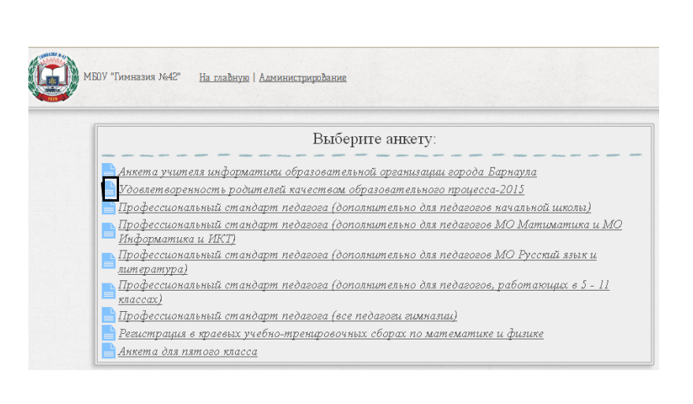

- Удовлетворенность родителей качеством образовательного процесса.
- Логин и пароль у детей в дневнике.
Большая просьба заполнить до 18 мая. Спасибо за понимание.

С уважением, Т.А.

